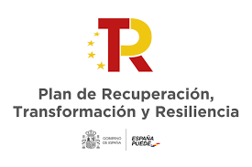

FORMULARIO DE RENUNCIA A LA PLAZA OBTENIDA COMO RESULTADO DEL PROCESO SELECTIVO CONVOCADO POR RESOLUCIÓN DEL RECTOR DE LA UNIVERSIDAD DE CÁDIZ UCA/R155REC/2021, DE
2 DE JULIO, POR LA QUE SE CONVOCAN AYUDAS PARA LA RECUALIFICACIÓN DEL
SISTEMA UNIVERSITARIO ESPAÑOL PARA 2021-2023.

NIF/NIE/Pasaporte: | Primer Apellido: | Segundo apellido: | Nombre:
Nº solicitud:

Modalidad:
Expone:

Solicita:

Firma del solicitante:

SRA. VICERRECTORA DE POLÍTICA CIENTÍFICA Y TECNOLÓGICA

